新闻声明 2025年4月1日
Volker Koch正式接手柯尔柏医药科技业务领域位于施洛斯霍尔特 - 斯图肯布罗克的包装业务
施洛斯霍尔特-斯图肯布罗克，2025年4月1日 —— 自2025年4月1日起，柯尔柏制药包装有限公司迎来了一位新的首席执行官。Volker Koch此前担任过柯尔柏集团的首席采购官以及集团采购与供应链管理部门的负责人，他从Katharina Hinz手中接过了首席执行官的职位。Katharina Hinz将于4月1日起在柯尔柏集团承担新的职责。自2022年以来，Katharina Hinz一直担任施洛斯霍尔特-斯图肯布罗克业务的首席执行官，在此期间，她对于这家专注于制药行业包装的专业设备制造企业的发展起到了关键的推动作用。作为一名工程师，她将重返位于汉堡的旧工作地点，20年前，她正是从这里开启了自己在柯尔柏的职业生涯。
Volker Koch深耕行业15年，历任多种管理职位。经济学专业出身的他，最初在管理咨询领域工作数年，随后转至机械工程行业的采购与运营部门担任重要职务。2015年，Volker Koch正式加入柯尔柏集团，在此后的岁月里，他担任了采购与供应链管理部门的多个管理职位，并负责医药科技业务领域以及位于匈牙利佩奇的园区。自2023年起，他一直担任集团全球采购负责人。
柯尔柏集团执行董事会成员、负责医药科技业务领域的运营负责人Erich Hoch强调：“Volker Koch是一位杰出的管理者，我们非常高兴找到这样一位经验丰富的专家来领导我们这家专注于高科技包装系统的创新型专业设备制造企业。他将继续推进Katharina Hinz的工作，并凭借其商业专长、战略思维以及对行业的深刻理解，为我们的增长之路注入新的动力。”Hoch继续说道，“我要感谢Katharina Hinz过去几年的出色工作。”
Volker Koch表示：“我很高兴能够担任这一新职务，并期待未来与这样一支敬业的团队合作。我们拥有着辉煌的历史，并怀揣着对未来清晰的愿景，这些让我们与众不同。我的目标是在未来几年进一步提升施洛斯霍尔特 - 斯图肯布罗克团队的专业素养，并将这家创新型高端制造企业推向新的高度。
Katharina Hinz说道：“我想衷心感谢过去几年各方对我的信任。我为我们共同取得的成就感到自豪。我坚信，在Volker Koch的管理下，施洛斯霍尔特 - 斯图肯布罗克的包装专家们将继续取得成功。我祝愿他和整个团队在未来的道路上一切顺利。”
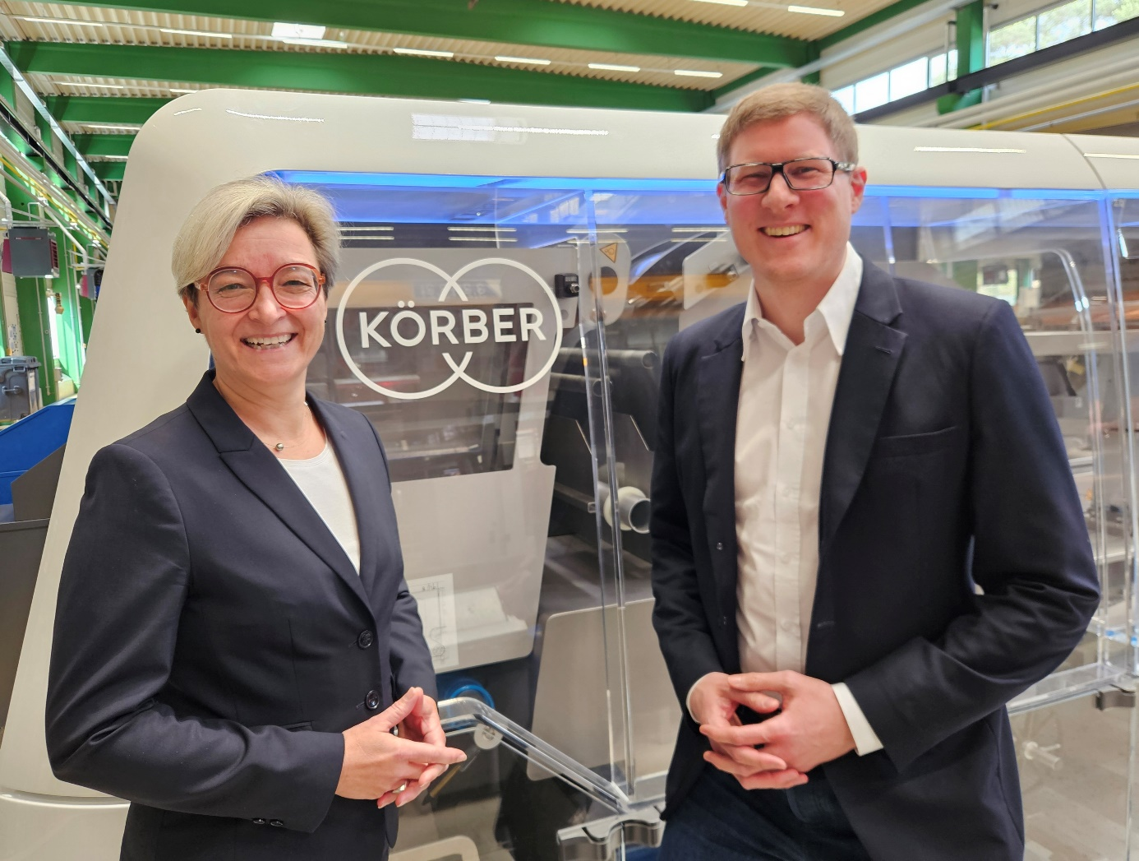
位于施洛斯霍尔特 - 斯图肯布罗克的柯尔柏制药包装有限公司的管理层迎来新成员：Volker Koch（右）自4月1日起担任新任首席执行官。
关于柯尔柏
柯尔柏是一家国际技术集团，拥有约13,000名员工，在世界各地有100多个分支机构。所有人都有一个共同的目标：我们将企业家精神转化为客户成功，并塑造技术变革。在数字化、医药科技、供应链和工程技术等业务领域，我们提供激发灵感的产品、解决方案和服务。我们快速响应客户需求并无缝执行创意，通过创新为客户创造附加值。我们不断完善生态系统，以解决当今和未来的挑战。柯尔柏股份公司是柯尔柏集团的控股公司。
关于柯尔柏医药科技业务领域
在柯尔柏医药科技业务领域，我们通过提供独特的集成解决方案组合，在整个制药价值链上实现差异化。基于在专业咨询、灯检技术、传送系统、包装设备和材料、追踪追溯以及软件方案的丰富经验，我们深知客户每天从生产开始到生产结束所面临的制药流程和法规方面的挑战。我们为客户提供差异化的方案，以释放全球制药和生物技术行业的潜力。

联系我们

Tanja Ehrlich
柯尔柏医药科技业务领域
营销传播总监
+49 40 2110701
tanja.ehrlich@koerber.com

